Pontifícia Universidade católica do rio de janeiro

Identificação de datasets relacionados, em

contexto com metadados ausentes ou parciais

Sérgio Bernardelli Netto

Projeto Final de Graduação

Centro Técnico Científico - CTC Departamento de Informática

Curso de Graduação em Ciência da Computação

Rio de Janeiro, Outubro de 2024



Sérgio Bernardelli Netto

Identificação de datasets relacionados, em contexto com
metadados ausentes ou parciais

Relatório de Projeto Final, apresentado ao programa Ciência da Computação da PUC-Rio como requisito parcial para a obtenção do título de Bacharel em Ciência da Computação.

Orientador: Marcos Vianna Villas

Rio de Janeiro Outubro de 2024

Resumo
Sobrenome, Nome do autor. Sobrenome, Nome do orientador. Título e subtítulo. Rio de Janeiro, ano. Número de páginas p. Relatório Final de Estágio Supervisionado II – Departamento de Administração. Pontifícia Universidade Católica do Rio de Janeiro.

O projeto irá propor metodologias e ferramentas para a análise, identificação e determinação de possíveis combinações de datasets, seja pela identificação de chaves estrangeiras entre dois datasets, seja pela similaridade entre datasets. Serão utilizadas técnicas de mineração de dados e aprendizado de máquina, entre outras. Os resultados obtidos pelo projeto poderão viabilizar novas análises de dados com a utilização de datasets que anteriormente não se apresentavam como relacionados, em um determinado contexto.

Palavras-chave
Listar aqui as palavras-chave

Abstract
Sobrenome, Nome do autor. Sobrenome, Nome do orientador. Título e subtítulo em inglês. Rio de Janeiro, ano. Número de páginas p. Relatório Final de Estágio Supervisionado II – Departamento de Administração. Pontifícia Universidade Católica do Rio de Janeiro.

This project proposes methodologies for analyzing, identifying, and determining potential combinations of datasets, focusing on the discovery of foreign keys or similarities between datasets with missing or partial metadata. The approach leverages data mining and machine learning techniques to automate the correlation process between tables. By doing so, the project aims to enable new forms of data analysis that were previously unattainable due to the lack of explicit relationships between datasets. The results are expected to enhance data integration and uncover insights in contexts where datasets appeared unrelated.

Keywords
Listar aqui as palavras-chave em inglês
Introdução

- Conjuntos de datasets
  - Tabelas de um Esquema
  - Arquivos de dados em um Data lake
- Problemas
  - Tabelas de FKs definidas
  - Data lake sem metadados = data swamp

Portanto, é um problema real que impede ...

Situação Atual

Tabelas em sistemas legados, sem FKs [referência] ; data lakes que “colecionam” datasets mas não os descrevem adequadamente [referência],

A automação de correlações entre bancos de dados em tabelas utiliza técnicas avançadas de perfilamento e descoberta de metadados para otimizar a integração e limpeza de dados em grandes coleções. O perfilamento de dados, que envolve a descoberta de metadados para fins de integração e otimização de consultas, é abordado pela ferramenta Metanome, que aplica algoritmos para a identificação automatizada de dependências complexas, como dependências de inclusão e funcionais, facilitando a análise e fusão de dados (Papenbrock et al., 2015).

Para simplificar a aplicação de aprendizado de máquina em tarefas de correspondência de entidades, o AutoML combinado com o adaptador EM permite a automação da parametrização e treinamento de modelos, tornando mais acessível a detecção de registros duplicados entre tabelas (Papadakis et al., 2021). O uso de dependências funcionais relaxadas (RFDs) complementa esta abordagem, estendendo as dependências clássicas para lidar com inconsistências, capturando relações entre atributos em dados não padronizados (Caruccio et al., 2016). Com as RFDs, é possível gerenciar conjuntos de dados heterogêneos e ruidosos, otimizando processos de correção e agregação de dados (Caruccio et al., 2016).

Em dados abertos, algoritmos de busca de similaridade, como Locality Sensitive Hashing (LSH), facilitam a tarefa de encontrar tabelas correlacionáveis, melhorando a escalabilidade e a precisão na detecção de atributos relacionados (Bhardwaj et al., 2020). Estas abordagens complementam ferramentas como Metanome ao permitir a integração eficiente de dados em bases governamentais abertas (Bhardwaj et al., 2020).

A integração de técnicas como o perfilamento de dados, AutoML e RFDs demonstra um esforço para automatizar a detecção de correlações complexas entre bancos de dados e tabelas, facilitando uma análise mais rápida e eficaz, mesmo em cenários de dados imprecisos e heterogêneos.

Objetivos

<os do formulário e do resumo>

Plano de Ação

<parágrafo>
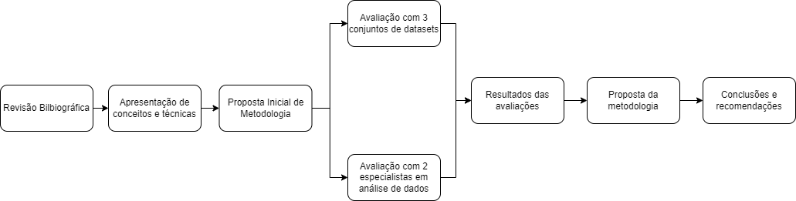
Revisão Bibliográfica
Nesta etapa, serão reunidos e analisados artigos acadêmicos e outras referências relevantes que tratam de automação de correlações entre bancos de dados, mineração de dados e aprendizado de máquina. O objetivo é entender as técnicas existentes e como elas podem ser aplicadas na automação de correlações entre tabelas.
Apresentação de Conceitos e Técnicas
Aqui serão apresentados os principais conceitos, como dependências funcionais relaxadas (RFDs), AutoML, perfilamento de dados e algoritmos de similaridade (Locality Sensitive Hashing). Cada técnica será explicada e justificada quanto à sua importância no processo de automação de correlações.
Proposta Inicial de Metodologia
Esta fase envolve a criação de um esboço inicial da metodologia que será aplicada para identificar correlações entre tabelas de diferentes bancos de dados. A proposta incluirá ferramentas e algoritmos que serão usados para descobrir metadados, encontrar chaves estrangeiras e identificar similaridades entre conjuntos de dados.
Avaliação com Conjuntos de Datasets
Testes serão realizados com três conjuntos de datasets distintos. O foco será avaliar se a metodologia proposta consegue automatizar a identificação de correlações, como chaves estrangeiras ou similaridades. Exemplos de datasets incluem bases de dados públicas ou conjuntos de dados de pesquisa.
Avaliação com Especialistas APÓS AVALIAÇÃO DATASETS
Dois especialistas em análise de dados serão convidados para revisar a metodologia proposta e fornecer feedback técnico. Essa avaliação ajudará a validar a aplicabilidade das técnicas e a identificar possíveis melhorias na abordagem.
Resultados das Avaliações
Nesta etapa, serão organizados os resultados obtidos tanto das avaliações automáticas (com datasets) quanto das avaliações manuais (especialistas). A análise comparativa dos resultados será feita para identificar possíveis ajustes e melhorias na metodologia inicial.
Proposta da Metodologia Final
Baseado no feedback dos especialistas e nos resultados dos testes com datasets, a metodologia será refinada, e a proposta final será criada para refletir as melhores práticas e soluções encontradas durante o processo de avaliação.
Conclusões e Recomendações
O trabalho será finalizado com as conclusões, resumindo os principais achados e sugerindo recomendações práticas para o uso da metodologia em outros contextos. Além disso, serão indicadas possíveis direções para pesquisas futuras ou aprimoramentos no método.

REFEREÊNCIAS (ABNT 6023)

